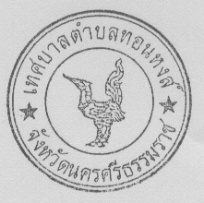
จดหมายข่าว
อย่าลืม
โปรดชำระภาษีที่ดินและสิ่งปลูกสร้าง
ภายในวันที่ 29 เมษายน 2565 เท่านั้น
หากเกินกำหนด
เสียเบี้ยปรับ สูงสุดร้อยละ ๔๐ ของค่าภาษี
เสียเงินเพิ่ม ร้อยละ ๑ ต่อเดือน
ถูกระงับกรรมสิทธิ์ในที่ดินและสิ่งปลูกสร้าง

“อย่าลืมมาชำระภาษีกันนะคะ,,, ภาษีของท่านพัฒนาท้องถิ่นของเรา.”
งานผลประโยชน์และกิจการพาณิชย์ กองคลัง เทศบาลตำบลทอนหงส์
โทร.๐๗๕ – ๓๙๔๒๐๘ ต่อ ๑๓

